Être domestique au 18e siècle, c'était comment?
Source : https://www.rtbf.be/lapremiere/article/detail_etre-domestique-au-18e-siecle-c-etait-comment?id=10119207
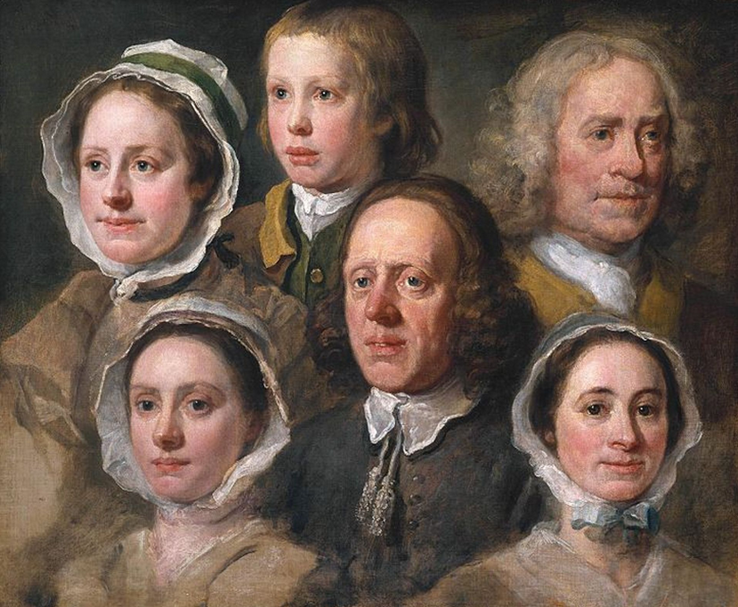William Hogarth : Hogarth servants - 18e s - © Wikipedia
Sous l’Ancien Régime, toute famille aisée digne de ce nom se devait d’entretenir la domesticité la plus importante possible. Femme de chambre, cuisinière, majordome, valet, cocher, précepteur, gouvernante, palefrenier et même aumônier : tout un petit monde gravitait autour des 'maîtres' et travaillait pour eux, parfois toute leur vie durant. Ce n’était généralement pas très bien payé mais au moins avait-on le gîte et le couvert assurés…
Jean-Jacques DAVID, guide-conférencier au château de Seneffe distingue plusieurs classes de domesticité :
- la domesticité intellectuelle : secrétaire, intendant, précepteur, aumônier... forment ce qu'on peut appeler la haute domesticité, comme le fut Jean-Jacques Rousseau, qui a lui-même porté la livrée, à Turin. Dans la noblesse, la noblesse moyenne et la nouvelle aristocratie, on assiste d'ailleurs à une surenchère à la livrée, pour les domestiques qui doivent paraître en public.
- la domesticité de maison, comme les femmes de chambre, les valets qui ne s'occupent que du bien-être d'une personne, qui partagent son intimité.
- la domesticité d'entretien, plus éloignée : les cuisiniers, les palefreniers... Il en est que le maître ne croise pratiquement jamais, si leur nombre est très important dans sa maison.

Des statuts fort différents
Toute une catégorie de domestiques est bien traitée et même privilégiée. Certains sont proches du pouvoir et sont presque intouchables par le fait de porter la livrée de leur maître. Pour d'autres, les conditions sont plus difficiles, surtout dans la bourgeoisie où il y a peu de domestiques. Au 19e s, certains domestiques, seuls à travailler dans la maison, seront pratiquement des esclaves.
Au 18e s, il n'y a pas de contrat écrit, le contrat est fixé oralement au moment de l'engagement. Les domestiques ne sont pas des personnes physiques, ils sont considérés comme mineurs d'âge. C'est le maître qui est le père et qui les représente le cas échéant en justice. Leurs larcins peuvent être lourdement condamnés, jusqu'à la potence.
On compte 60% d'hommes pour 40% de femmes. Mais là où il n'y a qu'un domestique, c'est souvent une femme. La profession va se féminiser vers la fin du 19e s et au début du 20e s. Cela dépendra aussi du recours aux jeunes gens pour la guerre ou les travaux des gens.

Une architecture bien étudiée
A partir du 18e s, on conçoit le château ou l'hôtel de maître non seulement pour l'apparat et pour la vie privée des maîtres, mais aussi pour les nécessités du travail domestique. Le Château de Seneffe en est un exemple remarquable. Bien cachés des yeux des maîtres ou des invités, tout un réseau de couloirs, d'escaliers, de portes dérobées, sont uniquement dédiés à la domesticité. Ils entrent dans le château par la cuisine, au sous-sol, dissimulée des jardins par un demi-escalier.
Le système de sonnettes est donc extrêmement utile. Par ailleurs, les maîtres d'hôtel, les majordomes font appeler les domestiques via un laquais. Un bon majordome étant capable de prévenir les souhaits de son maître !
Dans les villes comme Paris, on reproduit ce système de lieux dissimulés pour la domesticité.
La Révolution et la fuite de l'aristocratie, de la noblesse, vont entraîner un chômage énorme chez les domestiques. Mais rapidement une nouvelle société s'installe qui a besoin de domesticité, en particulier dans les maisons bourgeoises, du médecin, du pharmacien, du riche commerçant. C'est le développement des chambres de bonnes dans les combles, sans aucun confort.

Photos de « Dienerschaft », mot tiré de la Bible Menge (1841-1939) qu’il a choisi pour traduire OIKETEIAS (HOUSEHOLD en anglais : ménage, maisonnée, foyer, ensemble des serviteurs et servantes, les domestiques, la famille et tous ses occupants, …). Certains traduisent aussi par « les fonctionnaires », « la servitude », « le personnel », etc. Il faut donc faire très attention aux glissements sémantiques (du mot utilisé) qui ont lieu selon le contexte, l’époque, la géographie, le niveau spirituel, la culture, etc. de l’auteur ou du traducteur, afin de comprendre correctement ce qu’il A VOULU DIRE.

Le mot OIKETEIAS signifie globalement le ménage avec l’ensemble de tous ses occupants, la maisonnée entière.
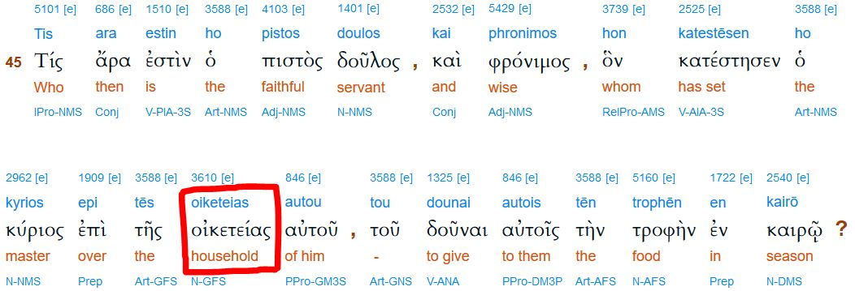

Pour OIKETEIAS, Hermann Menge (1841-1939) utilise le mot « Dienerschaft ».
Voyons ces expressions en images (recherche effectuée en allemand avec le mot Dienerschaft).
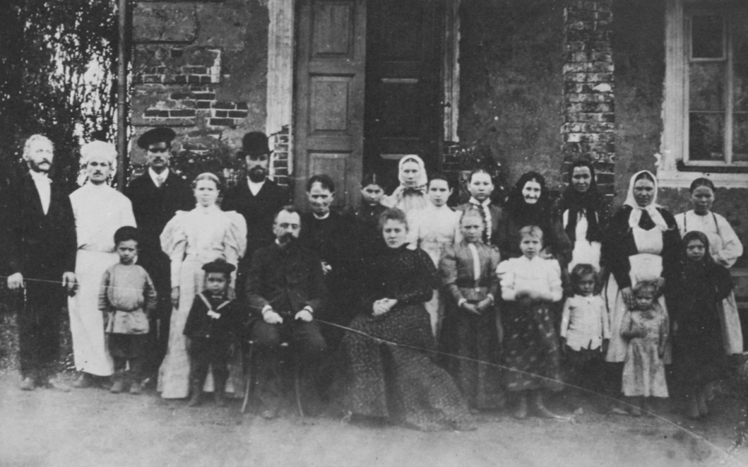
Fürst und Fürstin Schachowskoj mit ihrer Dienerschaft : Le Prince et la Princesse Schachowskoj avec leurs serviteurs et servantes.

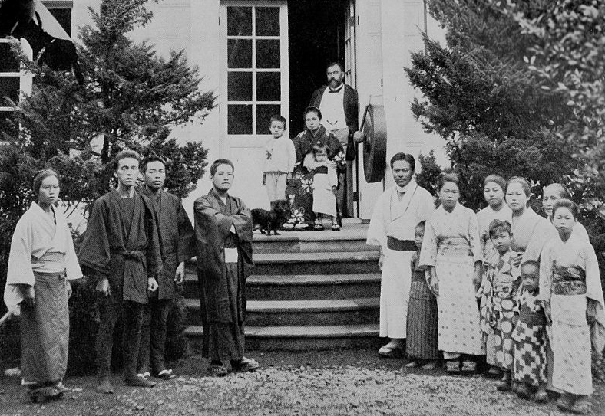
In Tokyo mit Dienerschaft : À Tokyo, avec les serviteurs et servantes de maison (année 1900).

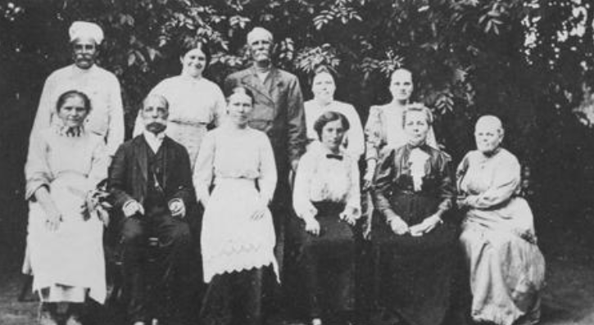
Die häusliche Dienerschaft einer Familie des mittleren Landadels (1904) : Le personnel de maison d'une famille de la noblesse moyenne (1904).

Une livrée est l'ensemble des couleurs uniformes que doivent porter le personnel ou les officiers d'une puissance politique ou d'une famille pour marquer leur appartenance. Les consuls, échevins, gardes ou archers d'une ville portent la livrée de la municipalité. Des ordonnances royales plusieurs fois renouvelées faisaient obligation aux écuyers, domestiques et officiers de porter la livrée ou les couleurs de leur seigneur, de leur maître ou de leur compagnie. Les soldats portent la livrée uniforme de leur régiment. La livrée consiste au minimum en des bandes d'étoffes de couleurs placées sur le pourtour des pièces du costume, des poches ou des boutonnières. Les couleurs des livrées sont souvent celles du blason de la famille, de la compagnie, de la ville ou de la province. Il était interdit de prendre une combinaison de couleur déjà utilisée : les livrées faisaient l'objet de la même protection comme propriété que les noms, les blasons ou les marques. Le terme livrée ne s'utilise plus que pour les sociétés d'Ancien Régime. Il a été remplacé par celui d'uniforme.
Au sens originel du terme, un laquais est un valet portant livrée (uniforme) aux armes de son maître. Personne exerçant un métier à gages disparu, il annonçait la visite de personnes au domicile et accompagnait à l'extérieur les personnes qui l'employaient, se juchant notamment à l'arrière du carrosse de son maître ou sa maîtresse. Historique : Apparu dans la langue française aux environs de 1450 - 1470, avec quelques variantes orthographiques à ses débuts, ce mot, d'origine inconnue (on cite parfois comme origine le mot ulaq désignant un messager, un courrier en turc), a subi divers glissements sémantiques, tous dans un sens péjoratif, et ce dès la première moitié du XVIIIe siècle (insolence du laquais, expression « mentir comme un laquais »), voire auparavant. Le sens élargi de « personne servile » (c'est-à-dire manifestant une soumission avilissante et quasi-masochiste à autrui, indigne d'un homme libre), est probablement apparu vers la même époque. Valet (au centre) et laquais (à droite) servant du vin. En France, jusqu'en 1667, les pages pouvaient être armés (être en uniforme). Les laquais Illustration de H. Reuß zu Köstritz: Der korrekte Diener, portaient des armes ou des bâtons. Un page (du grec παιδιον, paidion, petit garçon) Paul Parey Verlag, Berlin 1900; p. 21 était un jeune noble attaché au service d'un roi, d'une reine, d'un prince, etc.
J. N. Darby (1800-1882) utilise « domestiques ».

